
О присвоении наименования безымянной улице села Белое Рощинского сельского округа Кызылжарского района Северо -Казахстанской области
Решение акима Рощинского сельского округа Кызылжарского района Северо-Казахстанской области от 26 февраля 2020 года № 26. Зарегистрировано Департаментом юстиции Северо-Казахстанской области 2 марта 2020 года № 6056
В соответствии с подпунктом 4) статьи 14 Закона Республики Казахстан от 8 декабря 1993 года "Об административно-территориальном устройстве Республики Казахстан", пунктом 2 статьи 35 Закона Республики Казахстан от 23 января 2001 года "О местном государственном управлении и самоуправлении в Республике Казахстан", на основании заключения областной ономастической комиссии от 22 октября 2019 года, с учетом мнения населения села Белое Кызылжарского района Северо-Казахстанской области аким Рощинского сельского округа РЕШИЛ:
1. Присвоить наименования безымянной улице села Белое Рощинского сельского округа Кызылжарского района Северо-Казахстанской области, согласно прилагаемой схематической карты:
безымянная улица – улица Аққайың.
2. Контроль за исполнением настоящего решения оставляю за собой.
3. Настоящее решение вводится в действие по истечении десяти календарных дней со дня его первого официального опубликования.
Аким  Рощинского сельского округа  Кызылжарского района  Северо-Казахстанской области | А.Ильясов
Приложение к решению акима Рощинского сельского округа Кызылжарского района Северо-Казахстанской области от 26 февраля 2020 года № 26
Схематическая карта о присвоении наименования безымянной улице села Белое Рощинского сельского округа Кызылжарского района Северо-Казахстанской области

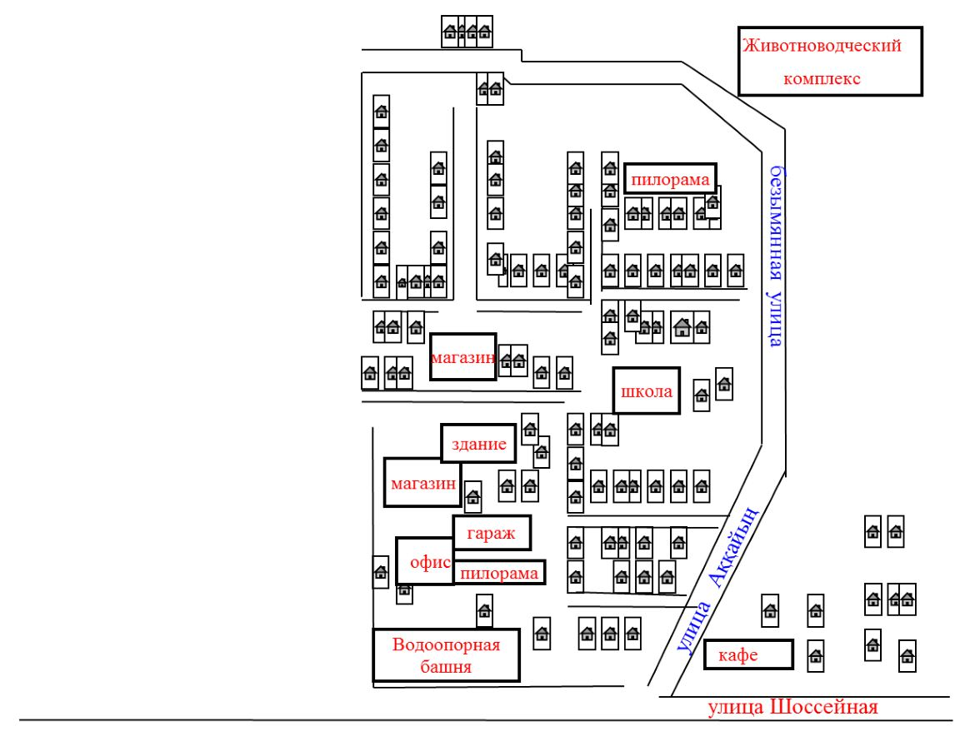

Аким Рощинского сельского округа А.Ильясов

© 2012. РГП на ПХВ «Институт законодательства и правовой информации Республики Казахстан» Министерства юстиции Республики Казахстан

